**Instruments d’optiques**

**Ouverture numérique ON ou NA**

Déterminer l’ouverture numérique (ON) d’un microscope ? => le placer à l’envers, le cone de sortie donne l’ON (principe de retour inverse de la lumière) (NA : numerical apperture)

NA=ON= n0 sin(i0) (dans le milieu d’observation => il y a un NA object et un NA image)

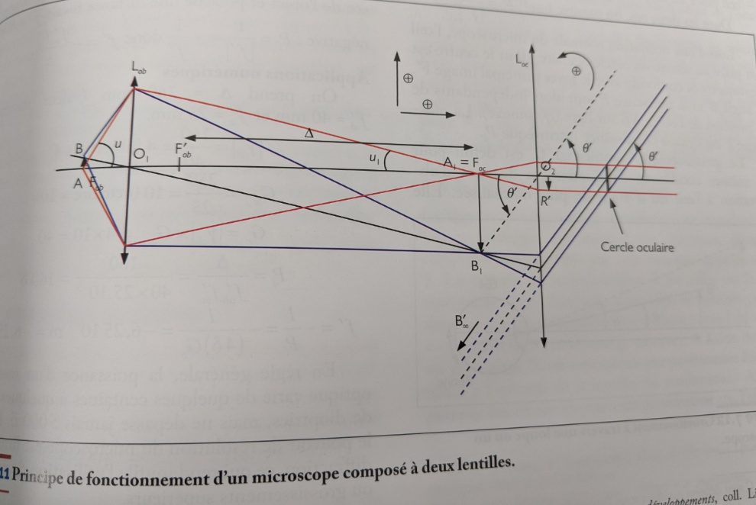

ON = n sin (u) ici

**Nombre d’ouverture** : N ou f/# : N= n /2 ON si la focale f<< d/2 ou, d est le diamètre d’ouverture

Définition N= f/d => d diminue (et f constant),

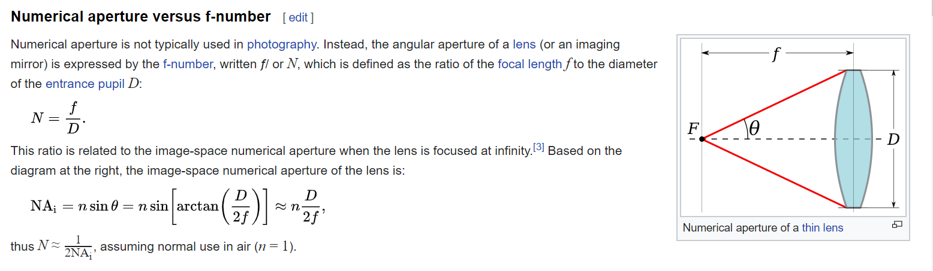

N augmente = profondeur de champ augmente, moins de luminosité et moins d’aberration (pour une pupille plus petite ^^, on se rapproche des conditions de paralaxe)

* Moins de luminosité, le temps de pause en photographie doit être plus long pour compenser la faible exposition de lumière

Effet de la profondeur de champ :

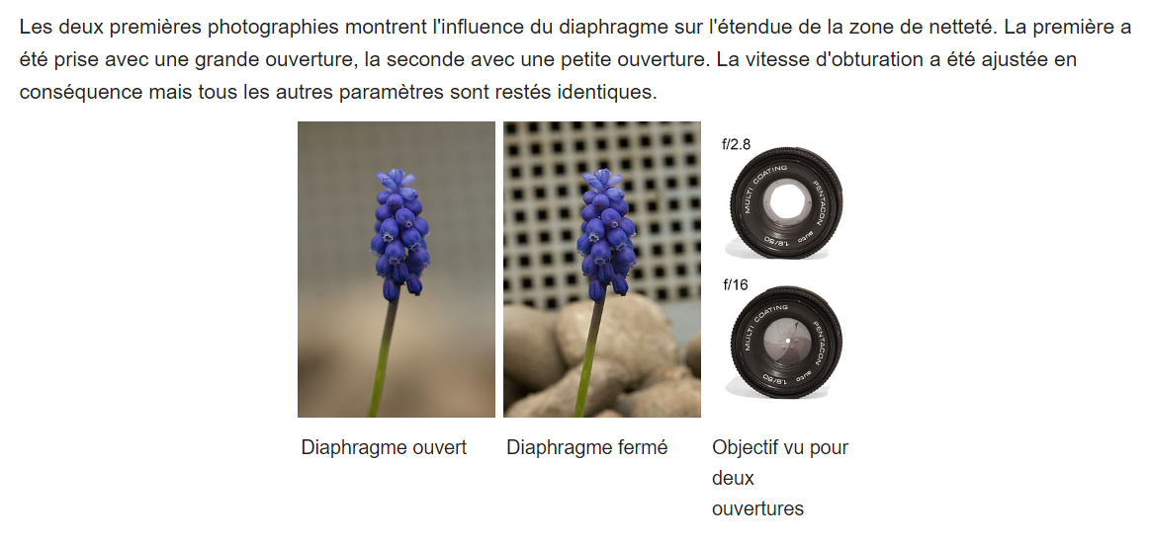

(wiki <https://fr.wikipedia.org/wiki/Ouverture_(photographie)> )

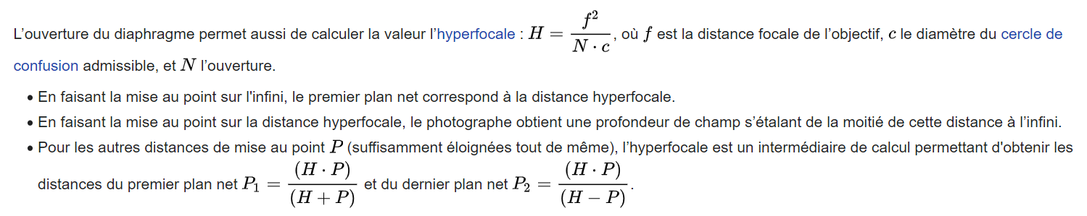

Profondeur de champ

La profondeur de champ est la partie de l'espace où les points objets forment des taches lumineuses de dimensions inférieures au diamètre du cercle de confusion.

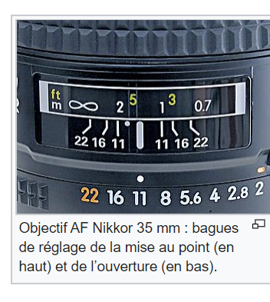

Profondeur de champ

Pour ouverture de 11

(N: f/11)

La profondeur de champ est entre 2m et 1m

Pour f/22 (petit diaphragme)

,c’est entre l’infini et 0.7m

Cercle de confusion :

En photographie, le **cercle de confusion** (CdC) est le plus gros disque lumineux circulaire qui puisse se former sur la surface [photosensible](https://fr.wikipedia.org/wiki/Photosensibilit%C3%A9) et qui sera néanmoins perçu comme un point sur le tirage final

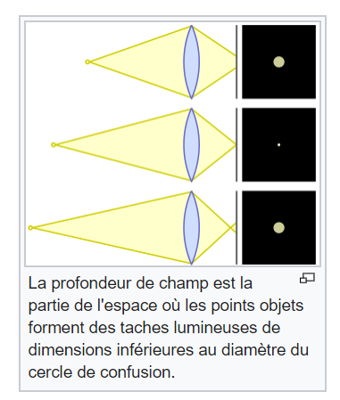

Pouvoir séparateur de l’œil

Dans des conditions d'observation optimales (bon éclairage et fort contraste du sujet), un œil [emmétrope](https://fr.wikipedia.org/wiki/Emm%C3%A9tropie), c'est-à-dire dénué de [troubles de la réfraction](https://fr.wikipedia.org/wiki/Troubles_de_la_r%C3%A9fraction), a une [acuité visuelle](https://fr.wikipedia.org/wiki/Acuit%C3%A9_visuelle) de 10/10 s'il a un pouvoir séparateur d'une [minute d'arc](https://fr.wikipedia.org/wiki/Minute_d%27arc), 1' ≈ 3 × 10−4 rad[5](https://fr.wikipedia.org/wiki/Cercle_de_confusion#cite_note-5),[6](https://fr.wikipedia.org/wiki/Cercle_de_confusion#cite_note-:02-6).

À la distance d'observation de 25 cm, qui la distance minimale pour l'accommodation ([punctum proximum](https://fr.wikipedia.org/wiki/Punctum_proximum)), l’œil emmétrope permettra de distinguer deux détails séparés de 0,075 mm[7](https://fr.wikipedia.org/wiki/Cercle_de_confusion#cite_note-Jacobson52-7). En pratique les conditions optimales étant rarement réunies, une valeur de 0,1 mm est plus généralement admise.

Cela correspond à une alternance de 0,2 mm (blanc/noir), soit cinq cycles par millimètre sur une mire alternant ligne blanche et noire[7](https://fr.wikipedia.org/wiki/Cercle_de_confusion#cite_note-Jacobson52-7). De même, toute tache de dimensions inférieures à 0,1 mm sera perçue comme point. Ainsi, une image sera perçu nette si chacune des taches qui la constitue est suffisamment petite.

* Détermination du cercle de confusion :

Pour une prise de vue avec un capteur plein format (24 × 36 mm) et un tirage standard (10 × 15 cm) observé à 25 cm, comme indiqué précédemment, la plus grosse tache perçue comme un point mesure 0,1 mm sur le tirage et donc *c* = 0,1×24/100 = 0,024 mm.

Tache d’Airy :

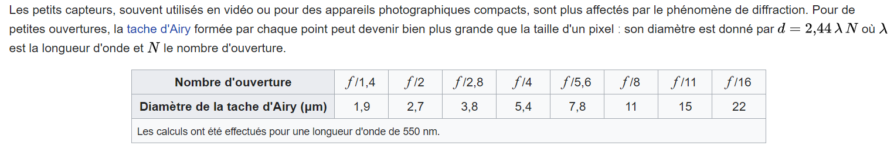

Fonction d’étalement du point (PSF)

La PSF (ou réponse impulsionnelle spatiale) est une [fonction mathématique](https://fr.wikipedia.org/wiki/Fonction_(math%C3%A9matiques)) qui décrit la réponse d'un système d'imagerie à une source ponctuelle. Pour un système optique sans aberration, seule la [diffraction](https://fr.wikipedia.org/wiki/Th%C3%A9orie_de_la_diffraction) intervient et l'image formée est une [tache d'Airy](https://fr.wikipedia.org/wiki/Tache_d%27Airy" \o "Tache d'Airy) pour une ouverture circulaire.

**Le rapport de Strehl correspond au rapport des éclairements maximaux de la PSF et de la tache d'Airy**[1](https://fr.wikipedia.org/wiki/Rapport_de_Strehl#cite_note-1) Ce rapport est donc compris entre 0 et 1.

Optique adaptative

En optique adaptative, on utilise alors un [analyseur de front d'onde](https://fr.wikipedia.org/wiki/Analyseur_de_front_d%27onde) pour estimer la perturbation due à l'atmosphère, puis l'on déforme un miroir (grâce à un système de pistons) de manière à compenser exactement cette perturbation. Ainsi l'image après réflexion sur le miroir est presque telle que s'il n'y avait pas eu de dégradation.

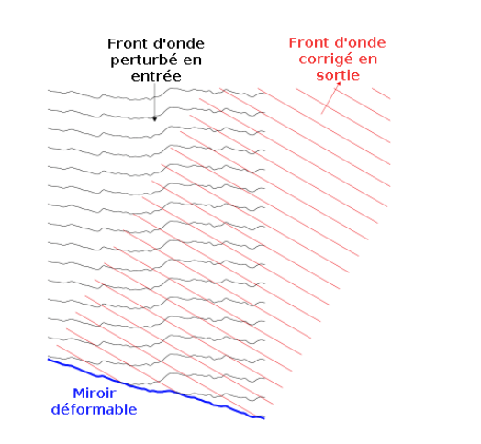

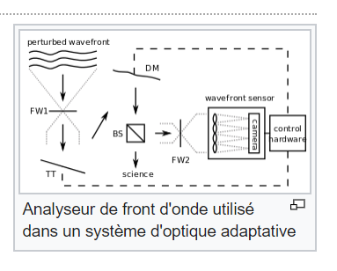

Wiki

En pratique, la mise en place d'un système d'optique adaptative commence par la construction d'une matrice de commande. Cette matrice représente les [actionneurs](https://fr.wikipedia.org/wiki/Actionneur) à modifier pour reproduire chacune des [aberrations optiques](https://fr.wikipedia.org/wiki/Aberration_(optique)) de la base des [polynômes de Zernike](https://fr.wikipedia.org/wiki/Polyn%C3%B4me_de_Zernike)

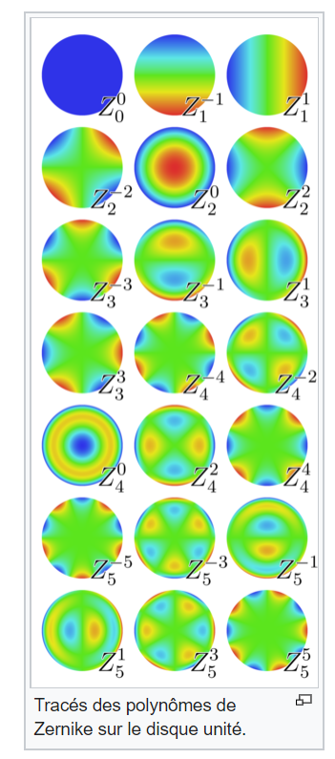

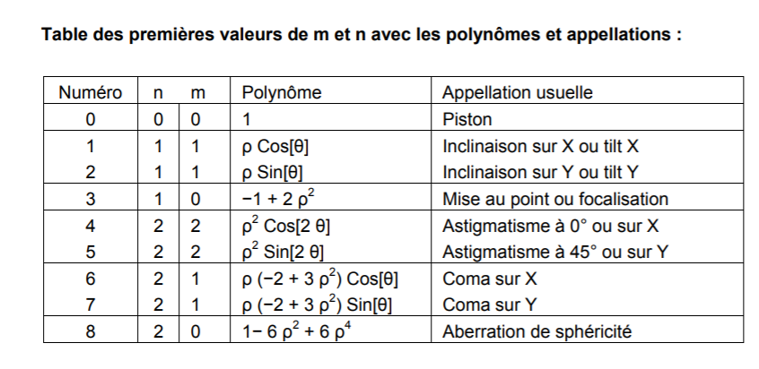

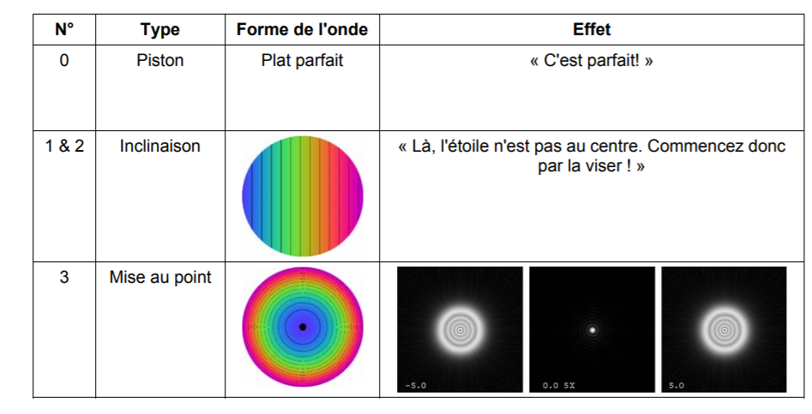

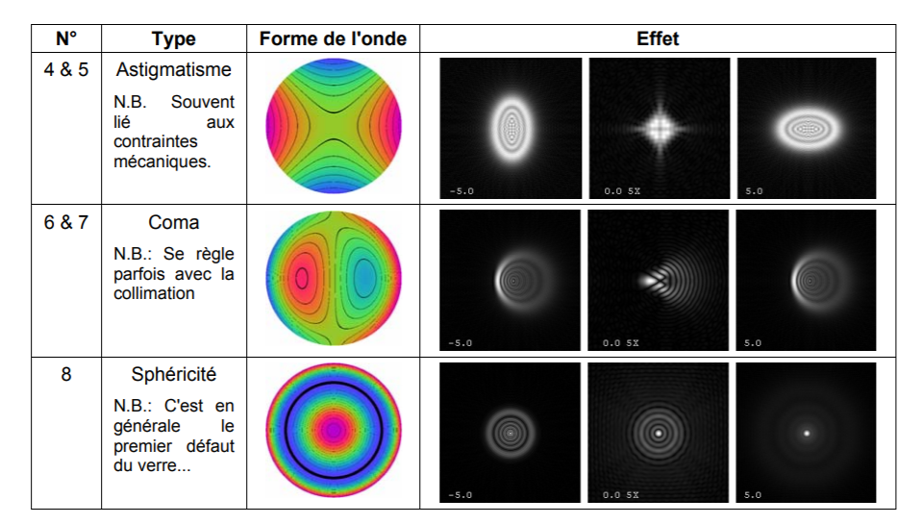

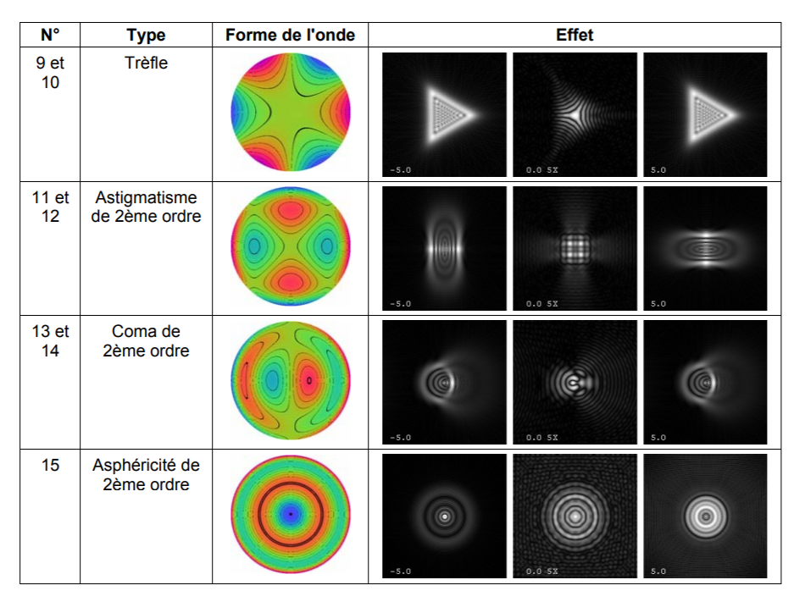

http://strock.pi.r2.3.14159.free.fr/Ast/Art/Bath/Zernike-12.pdf

**Pour réaliser l'analyse de front d'onde il est nécessaire d'observer une étoile qui servira de référence et qui sera suffisamment brillante pour mesurer et corriger les défauts dus à la perturbation atmosphérique**[**4**](https://fr.wikipedia.org/wiki/Optique_adaptative#cite_note-4). Comme il est statistiquement rare qu'une telle étoile se trouve dans le champ du télescope, une possibilité est l'utilisation d'une étoile artificielle. L'idée a été proposée en [1987](https://fr.wikipedia.org/wiki/1987) par [Antoine Labeyrie](https://fr.wikipedia.org/wiki/Antoine_Labeyrie), dont le principe consiste à exciter avec un [laser](https://fr.wikipedia.org/wiki/Laser) pulsé à 589,3 nm les atomes de sodium présents en quantité importante dans la bande atmosphérique située vers 80 km. Cette excitation des atomes de sodium engendre une [émission spontanée](https://fr.wikipedia.org/wiki/%C3%89mission_spontan%C3%A9e) de lumière similaire à un flash virtuel de caractéristiques connues, qui constitue une étoile guide artificielle. L'idée a été la première fois appliquée en [1996](https://fr.wikipedia.org/wiki/1996) à [Calar Alto](https://fr.wikipedia.org/wiki/Observatoire_de_Calar_Alto" \o "Observatoire de Calar Alto)[5](https://fr.wikipedia.org/wiki/Optique_adaptative#cite_note-5).

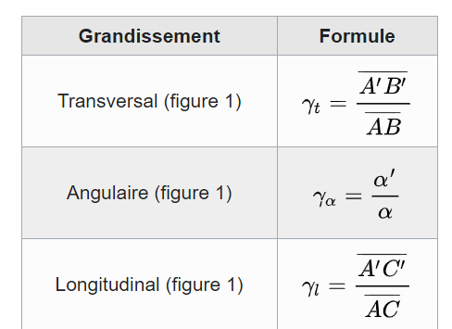

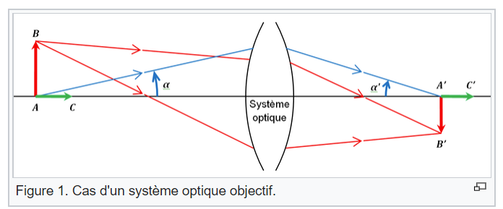

Grandissement : gamma= A’B’/AB transverse

Grandissement longitudinal g=OA’/OA

Grossissement : rapport d’angles

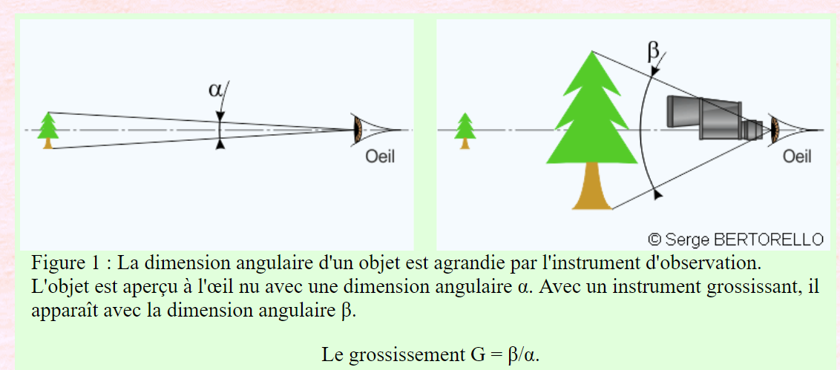

Pour des petits angles

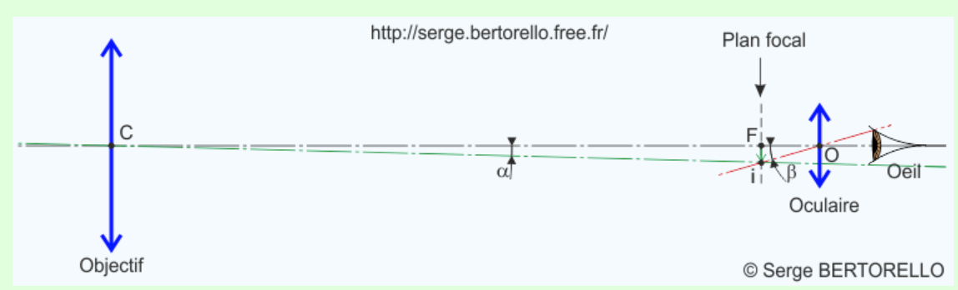

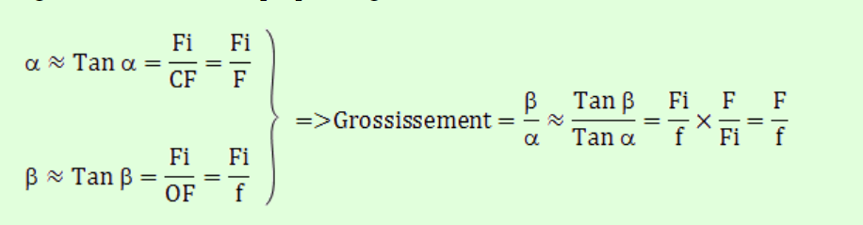

Remarque :

Pour un système non afocal, le grossissement dépend de la distance entre le détecteur et l'objet observé, et on standardise sa valeur commerciale en prenant cette distance égale à la distance minimale de vision distincte (voir [Grossissement commercial](https://fr.wikipedia.org/wiki/Grossissement_commercial))[2](https://fr.wikipedia.org/wiki/Grossissement_optique#cite_note-Taillet-2).

Pour un [système afocal](https://fr.wikipedia.org/wiki/Syst%C3%A8me_afocal), destiné à l'observation d'objets lointains, le grossissement devient égal au [grandissement angulaire](https://fr.wikipedia.org/wiki/Grandissement), et les deux termes sont alors synonymes[2](https://fr.wikipedia.org/wiki/Grossissement_optique#cite_note-Taillet-2).

(<https://fr.wikipedia.org/wiki/Grossissement_optique>)

Cercle oculaire :

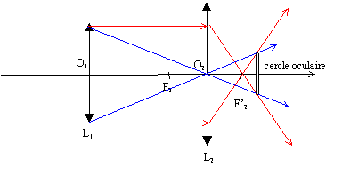

**Le cercle oculaire est I'image par I'oculaire dc l'objectif. C'est là où on doit placer I'oeil**

**pour avoir le maximum de lumière.**

Pour I'observer, mettre un objet diffusant devant la mire et NE PAS FAIRE L'IMAGE

DU FILAMENT SUR LA LENTILLE(OBJECTIF). En effet, l'intérêt est d'éclairer TOUT

I'objectif (c'est lui qui doit être Ie diaphragme d'ouverture).

* Ensuite, avec un écran, se placer derrière I'oculaire et chercher I'image de I'objectif (

les contours doivent être nets). Le montrer avec la flexcam, et prendre une mine de crayon

que I'on pose sur l'objectif pour avoir son image nette sur l'écran. On montre ainsi que c'est

bien I'image de I'objectif.

# Qualités des instruments :

-stigmatisme rigoureux : tous les rayons passant par A (sur l’axe) convergent sur A’ l’image, sur l’axe

-aplanétisme = stigmatisme rigoureux hors de l’axe

-principe de Fermat : le chemin optique entre les points A et A’ est stationnaire (le rayon prend le plus court chemin)

Pour caractériser un instrument aplanétique : relation d’Abbe :

(n sin(a)* y = n’ sin(alpha’) y’)

Remarque : impossible d’avoir à la fois un système optique stigmatisque rigoureux et aplanétique. Il faut faire un compromis

* Approximation de Gauss : + rayons lumineux proches de l’axe
  + - * + rayons lumineux à faible incidence (petit angle)

= définit les conditions de parallaxe (domaine paraxial)

Aberrations :

-chromatiques : petit lambda ⬄ n (indice de refraction) grand => r (angle de convergence) plus grand = le rayon bleu converge plus proche de la lentille que le rayon rouge

= éviter le chromatisme = prendre des miroirs

Il existe des objectifs constitués de 2 miroirs, comme pour les télescopes, (mais l’ON est souvent limité à 0.5)

Aberration sphérique = se corrige avec un doublet (lentille CV + lentille DV)

Formations d’images étendues

* Attention, si source cohérente, comme pour certaines microscopies (sauf en microscopie de fluorescence) => il faut tenir compte de la diffraction (comme source non cohérente) mais aussi de **l’interférence des différents fronts d’onde.**
* Fonction de transfert d’un instrument **FTO** d 'un [système optique](https://fr.wikipedia.org/wiki/Syst%C3%A8me_optique) est une [fonction](https://fr.wikipedia.org/wiki/Fonction_(math%C3%A9matiques)) [complexe](https://fr.wikipedia.org/wiki/Nombre_complexe) qui relie la luminance de l'espace objet à l'éclairement de l'espace image. Elle permet de modéliser l'influence du système optique sur la distribution de l'[énergie lumineuse](https://fr.wikipedia.org/wiki/%C3%89nergie_lumineuse) dans l'espace image.

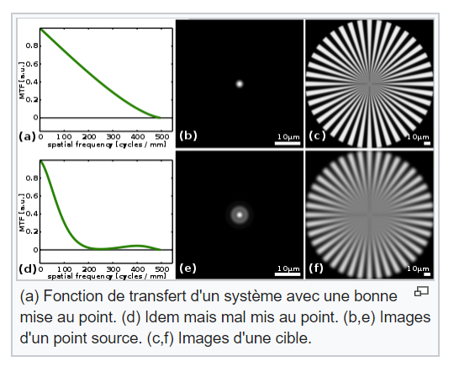

Frequence de coupure : 2 alpha/ lambda

Un instrument d’optique = filtre les hautes fréquences spatiales (passe-bas) = filtre les détails

* **Traitement de l’image**: dans le plan de fourier (on a l’image à l’infini d’un objet, avec deux lentilles CV, de focal f. A F’1=F2, c’est le plan de fourier pour filtrer les composantes spatiales qu’on veut

Un objectif **télécentrique** est un [objectif optique](https://fr.wikipedia.org/wiki/Objectif_optique) dont la pupille d' entrée ou de sortie est à l'infini. Cela signifie que les [rayons principaux](https://fr.wikipedia.org/wiki/Rayon_lumineux) (Les [rayons](https://fr.wikipedia.org/wiki/Rayon_lumineux) obliques qui passent par le centre du [diaphragme d'ouverture](https://fr.wikipedia.org/wiki/Diaphragme_d%27ouverture)) sont parallèles à l'axe optique devant ou derrière l'objectif, respectivement. Le moyen le plus simple de rendre un objectif télécentrique consiste à placer un diaphragme sur l'un des [points focaux](https://fr.wikipedia.org/wiki/Foyer_(optique)) de l'objectif.

Pour un microscope :

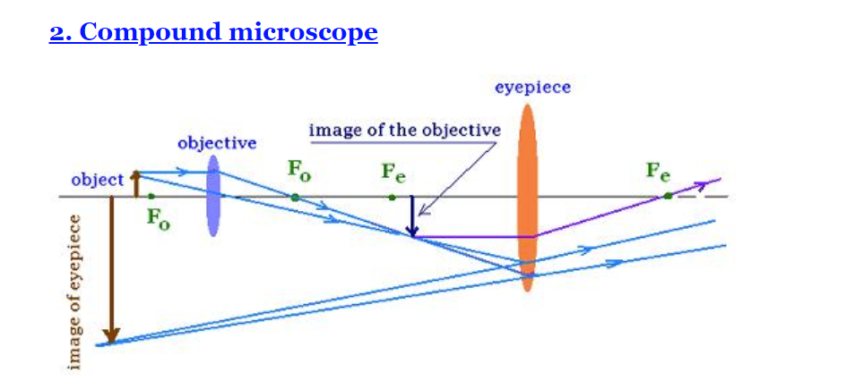

u

A

A’



L’image de l’objet par l’objectif, en le point de focalisation A’ est une tâche de diffraction, de diamètre linéaire (de la tâche d’Airy) (A’ , image intermédiaire, est à la position qui correspond au foyer de l’oculaire)

x= 2.44 lambda/ (2 n sin u)*g , ou u est l’angle d’ouverture max et g= A’O/AO, le grandissement longitudinal de l’objectif

ON = n sin(u), ouverture numérique

**Remarque au sujet des oculaires pour microscopes :**

Les amateurs d'astronomie peuvent être tentés d'employer des oculaires de microscope sur leur instrument d'observation du ciel. C'est bien naturel, surtout qu'on peut trouver ces oculaires d'occasion à très petit prix. Problème : leur distance focale n'est pas indiquée (ou rarement), au lieu de cela on trouve une indication de grossissement sous la forme d'un nombre suivi de la lettre "x". Pour comprendre cela, il faut se rappeler que l'oculaire est une loupe et son grossissement est comparé à ce que l'œil humain peut voir depuis la plus petite distance conventionnelle de vision nette, soit 250mm.

Pour déterminer la distance focale de l'oculaire, il suffit donc de diviser 250mm par son grossissement.

http://serge.bertorello.free.fr/optique/dispoagr/daeq02.gif

avec  
        f = distance focale de l'oculaire en mm  
        g = grossissement de l'oculaire

Eclairage Köhler :

Inventé par A. Köhler à la fin du XIXème siècle [ ], il est basé sur les trois conjugaisons suivantes:

* Diaphragme de champ de l'éclairage ↔ Préparation via l'optique du condenseur.
* Diaphragme d'ouverture de l'éclairage ↔ pupille d'entrée de l'objectif (**à l'infini**) via l'optique du condenseur.
* Dépoli devant la lampe ↔ Diaphragme d'ouverture via l'optique de l'illuminateur.

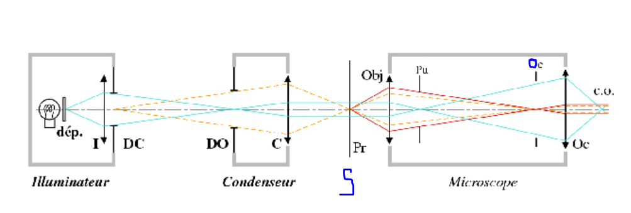

Un condenseur, forme l’image du diaphragme DC, sur l’échantillon S (sample), afin de réduire l’éclairage parasite, on ferme le diaphragme DC pour illuminer seulement l’échantillon. Eclairage uniforme

Le dépoli, qui n’est pas uniforme, a son image formée en DO, qui est le point de focal du condenseur = donc son image est formée à l’infini après le condenseur et donc, est rejetée à l’infini, loin de l’échantillon. Système télécentrique image = Ceci signifie que, en sus de recevoir le même éclairement, tous les points de la préparation sont éclairés par le **même** cône de lumière, ce qui, associé au caractère télécentrique objet de l'objectif du microscope, garantit une réponse photométrique identique pour tous les points du champ du microscope, ce qui est très important en pratique et serait difficile à obtenir dans d'autres configurations. (l’ouverture du cone est controlé par DO).

L'éclairage Köhler assure par ailleurs, par conception même, la conjugaison des plans du diaphragme d'ouverture DO et de la pupille Pu de l'objectif

**Remarque** : si l’ouverture du condenseur (donné par le diaphragme DO) est plus grande que l’ouverture de l’objectif, la préparation peut être considérée comme un objet éclairé de façon incohérente. Mais si DO est très petit, les faisceaux qui émergent du condenseur sont quasiment parallèles, et donc la préparation se comporte comme un objet cohérent.

**= formation d’images compliquées en microscopie pour ces phénomènes d’interférences.**

En microscopie : objets d’amplitude (variation de couleurs ou d’opacité) // vs objets de phase (changement d’indices). Et ces objets de phases sont transparents au microscope ordinaire= utilisation de colorant pour faire apparaitre l’amplitude, ou autre technique.

Pour une mire (ou « diatomées ») de pas p, ou fréquence spatiale 1/p. La limite de séparation est donnée par la diffraction (quand les deux tâches de diffractions sont séparées par la moitié de la largueur de chaque tâche, le contraste est nul ) : p= lambda/ (2 n sin u) = typiquement, pour une ON : 1.3, et lamdba= 0.6µm, on a p = 0.2µm

On choisit l’oculaire pour que la taille de l’image de l’objectif O, par l’oculaire, soit d’environs 1mm (taille de la pupille de l’œil).

-objets de phase (transparents)

3 méthodes :

+ contraste de phase

Si l’objet a un indice différent (telle une bactérie, d’indice n, plongée dans un liquide d’indice n’), le chemin optique est retardé, par Delta= (n-n’)*e, e l’épaisseur de la bacterie.

L’onde passant par la bactérie est V1, la somme de la vibration lumineuse passant par le fond V2 et la vibration diffractée de la bactérie, V3, retardée de Lambda/4 (en opposition de phase).

=> on place une lame de phase, au foyer de l’objectif, pour retarder la vibration lumineuse du fond V2 (du liquide), de Lambda/4, afin que la lumière diffractée par la bactérie V3, retardée de Lambda/4 par rapport à la vibration lumineuse V3, soit au final retardé de Lambda/2 et donc soit en phase avec V2. L’intensité lumineuse de l’image de la bactérie est donc (a+epsilon)² = a² + 2 epsilon a (où a= amplitude de V2 et epsilon = amplitude de V3, petite devant a).

La lame de phase retarde uniquement V3, car placée dans le plan focal de l’objectif, elle peut être suffisamment petite pour ne toucher que V3 (qui est focalisée en ce point), alors que la vibration V3 diffractée s’étale sur ce plan.

(requière d’avoir une lame de phase qui déphase exactement de lambda/4 V2.. donc de connaitre les indices n et n’, non ?)

+ méthode du contraste interférentiel

Avec une lame biréfringente, pour faire interférer deux chemins optiques ensemble

+microscopie holographique

Microscope à électrons

An **electron microscope** is a [microscope](https://en.wikipedia.org/wiki/Microscope) that uses a beam of accelerated [electrons](https://en.wikipedia.org/wiki/Electron" \o "Electron) as a source of illumination. As the wavelength of an electron can be up to 100,000 times shorter than that of visible light [photons](https://en.wikipedia.org/wiki/Photon), electron microscopes have a higher [resolving power](https://en.wikipedia.org/wiki/Angular_resolution) than [light microscopes](https://en.wikipedia.org/wiki/Optical_microscope) and can reveal the structure of smaller objects. A [scanning transmission electron microscope](https://en.wikipedia.org/wiki/Scanning_transmission_electron_microscope) has achieved better than 50 [pm](https://en.wikipedia.org/wiki/Picometre) resolution in [annular dark-field imaging](https://en.wikipedia.org/wiki/Annular_dark-field_imaging) mode[[1]](https://en.wikipedia.org/wiki/Electron_microscope#cite_note-erni-1) and [magnifications](https://en.wikipedia.org/wiki/Magnification) of up to about 10,000,000× whereas most [light microscopes](https://en.wikipedia.org/wiki/Light_microscope) are limited by [diffraction](https://en.wikipedia.org/wiki/Diffraction) to about 200 [nm](https://en.wikipedia.org/wiki/Nanometre) resolution and useful magnifications below 2000×.

**Types=**

-Transmission electron microscope (TEM) = transmitted electrons imaged on phosphor screen (fluorescence)

-Reflection electron microscope (elastically scattered e- = reflected e-)

-Scanning e- microscope (secondary e- emitted)

-Scanning tunnelling microscopes (the highest resolution of 0.1nm laterally and 0.01nm depth).

Distance frontale (lentille épaisse)

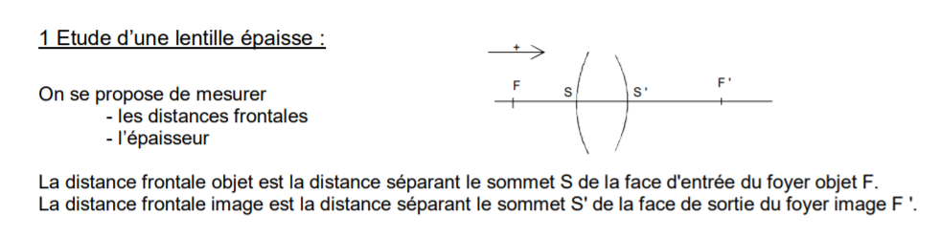

Réaliser un « œil »

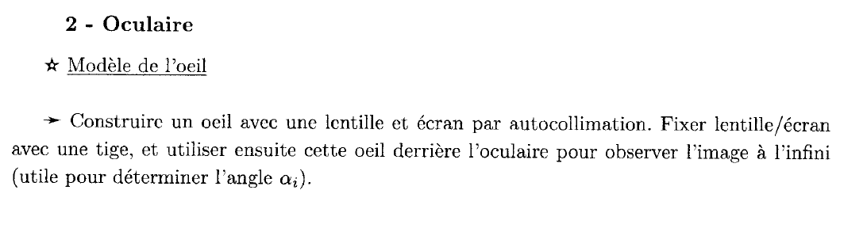

Optiques astronomiques :

Les lunettes :

-Lunette astro = 2 lentilles CV

-Lunette de Galilée (1609) une lentille CV + une DV

La tâche de l’objet un F, le foyer de l’objectif a une tâche linéaire Epsilon = théta Airy * f = 2.44 Lambda *f /D = 2.44 Lambda N, N le nombre d’ouverture N= D/f

D diamètre de l’objectif

Remarque : deux objectifs de même ouverture donnent la même taille de tâche (mais seul le diamètre de D donne plus ou moins de luminosité)

* Existe des lunettes géantes (comme celle de Yerkes, aux USA, avec 1m de diamètre pour l’objectif). Mais impossibilités d’avoir des lentilles parfaites quand de grand diamiètre, chromatique secondaire + absorption de la lumière par les masses de verre = préférer le télescope

Les télescopes

Le premier connu : celui de Newton en 1668 : un miroir concave + un miroir plan

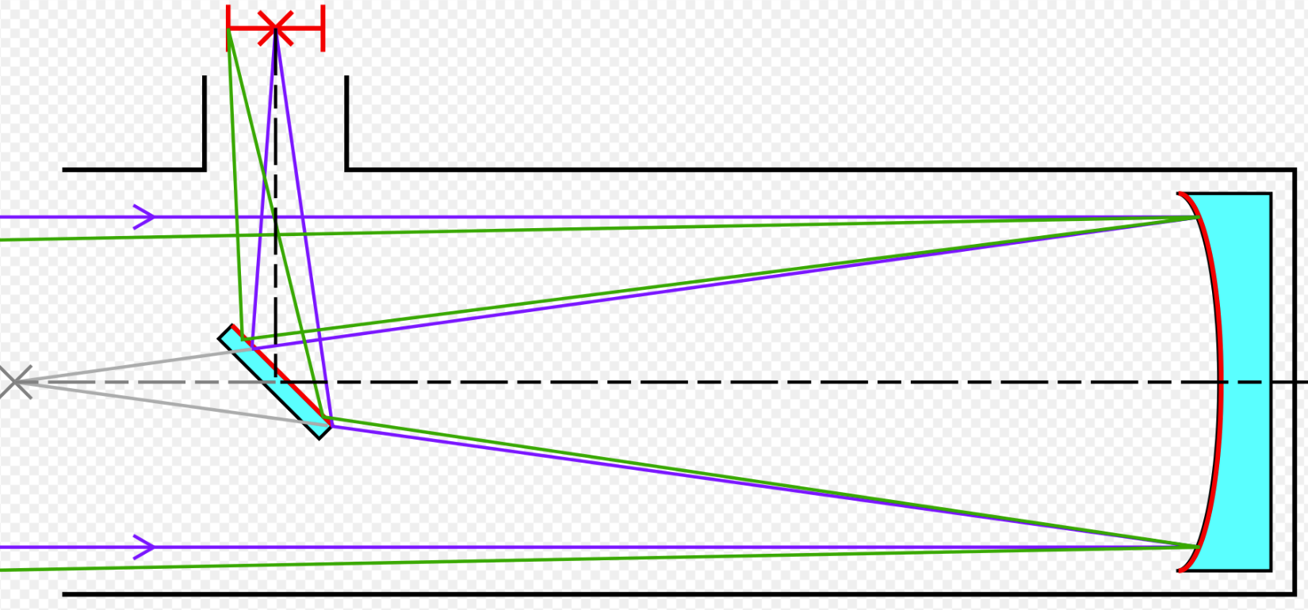

Présente de la coma (pas stigmatique hors de l’axe, même si le gros miroir M1 est pris concave, ce qui assure un stigmatisme sur l’axe)

Telescope de Gregory (schéma théorique en 1663, réalisation en 1672 par Cassegrain, qui l’améliore)

* 2 concaves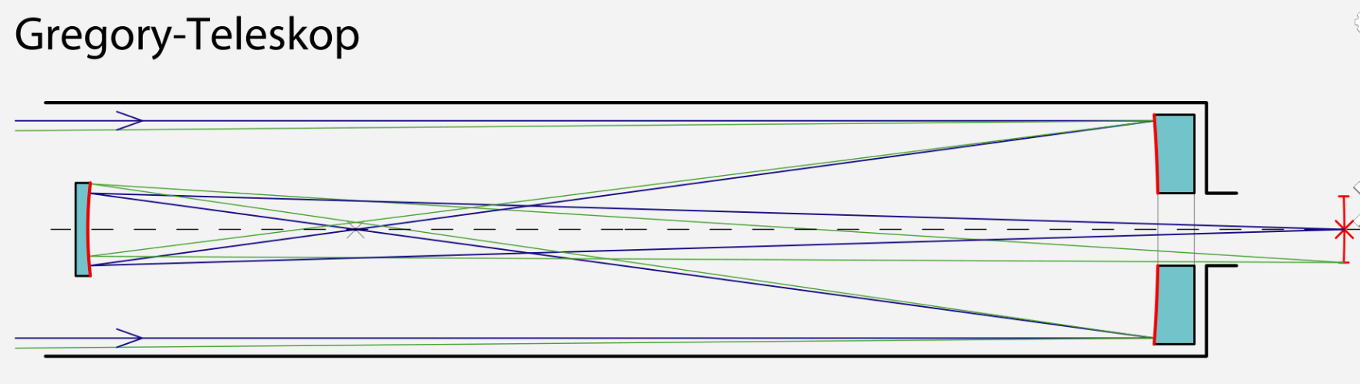

Télescope de Cassegrain : un CV + un DV

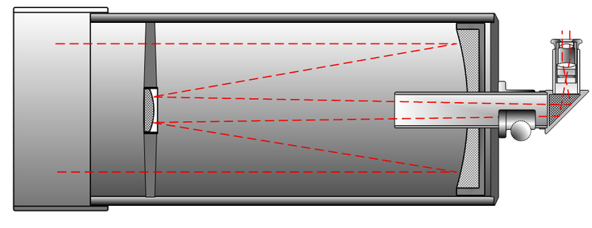

Miroir M1 est parabolique = télescope stigmatique sur l’axe => mais si le petit miroir m est sphérique, il détruit le stigmatisme => le petit miroir doit être hyperbolique.

Ce télescope présente de la coma

* Le télescope de Ritchey- Chrétien, avec des courbures de miroirs des méridiennes complexes pour compenser la coma

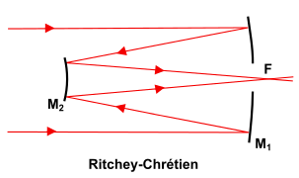

(il n’est pas plus dure de tailler un miroir aux courbures complexes que de tailler un miroir parabolique)

Télescope de Schmidt

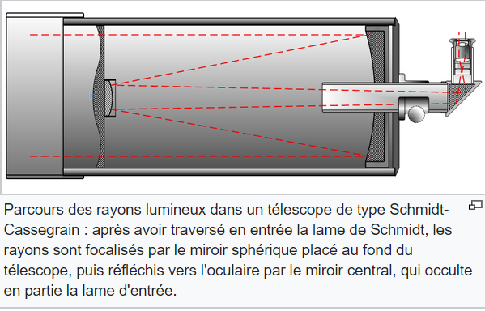

Les aberrations sphériques du miroir sphérique M1 sont compensé par la lame transparente

Exemple : le télescope CERGA, dans les alpes du Sud, avec un diamètre de 1.52m et une lame de diamètre 0.90m.

Exemple : le télescope géant de 5m, au mont Palomar (USA)

* Installer des télescopes dans des sites atmosphériques moins perturbés, comme au Chili, en Arizona, à Hawaï.
* Plus de luminosité : combiner des télescopes ensemble, qui convergent la lumière en un seul point. Ou avoir plusieurs télescopes dans une même zone. Comme le projet HESS, en Namibie

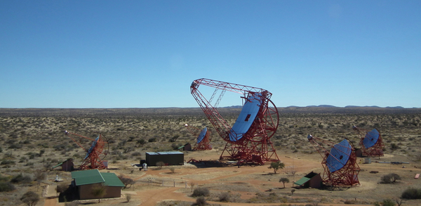

https://www.mpi-hd.mpg.de/hfm/HESS/pages/about/telescopes/

Le coronographe de Lyot :

Une lunette faite pour créer une éclipse artificielle de l’image du Soleil

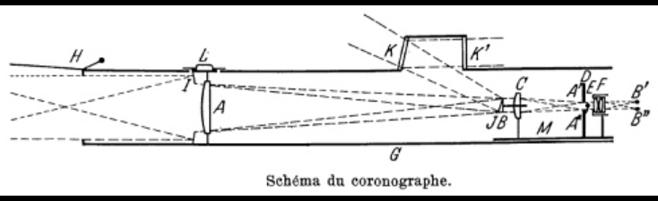

Un objectif A, concentre en JB, le disque de la photosphère, où un masque est placé pour couvrir l’image de la photosphère. Juste la couronne passe. Un deuxième objectif placé juste à coté du foyer JB, image l’objectif A, où l’on place un diaphragme D (se qui enlève la lumière diffractée parasite). Puis un troisième objectif EF ici, donne une image en B (image de la couronne A’) , que l’on observe à l’oculaire.

Interferométrie astronomique

* Expérience de Young : le contraste s’annule quand le diamètre de la source augmente trop. Il s’annule pou un diamètre angulaire alpha de la source égale à 1.22 lambda/d, où d est la distance entre les trous.
* Si on place deux fentes, de distances variables, devant un télescope, on peut faire la mesure du diamètre angulaire de l’objet céleste.=> mesure de Beltagueuse par Michelson et Pease en 1920

Systèmes afocaux

(2 lentilles => F1’=F2)

Si les rayons entrent parallèles entre eux sous un angle α et ressortent parallèles entre eux sous un autre angle α' mesuré par rapport à l'axe optique des 2 lentilles, on peut alors définir le [grandissement](https://fr.wikipedia.org/wiki/Grandissement) angulaire (ou grossissement dans ce cas particulier): **G= α'/α** et l'élargissement du faisceau **G= F/f**, avec F [distance focale](https://fr.wikipedia.org/wiki/Distance_focale) de l'[objectif](https://fr.wikipedia.org/wiki/Objectif_optique) et f distance focale de l'[oculaire](https://fr.wikipedia.org/wiki/Oculaire). Le rapport des tailles du faisceau en entrée et en sortie vaut : **1/G = grandissement transversal**

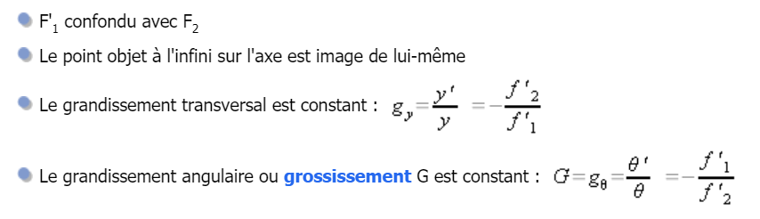

**Lunettes et télescopes = afocaux car l’image de l’infini est aussi à l’infini pour éviter à l’œil d’avoir à accommoder**

**Notions importantes :**

**-diaphragme de champ, d’ouverture. Pupille, lucarne**

+diaphragme de champ : contrôle l’étendu de l’objet visible à travers le système optique

+ diaphragme d’ouverture : contrôle la quantité de lumière admise

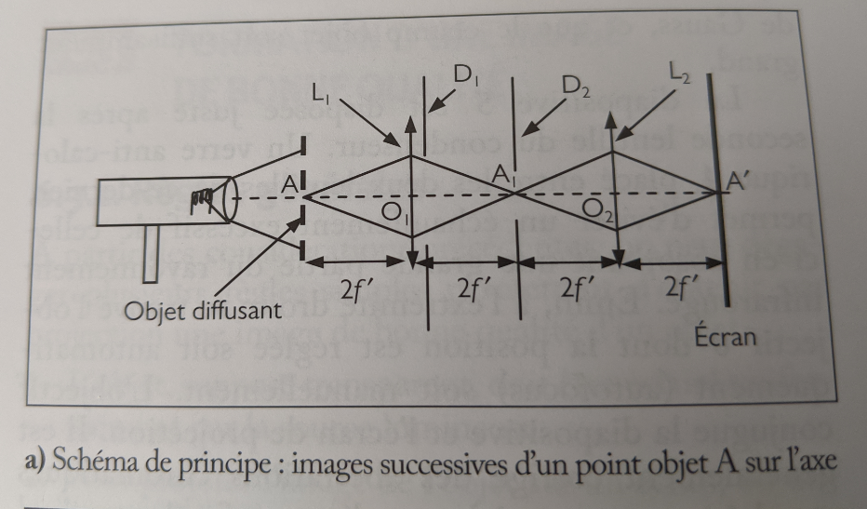

+lucarne (d’entrée/ de sortie) : conjugué du diaphragme de champ à travers le système optique, dans l’espace objet/image

+ pupille (d’entrée/ de sortie) : conjugué du diaphragme d’ouverture à travers le système optique, dans l’espace objet/image

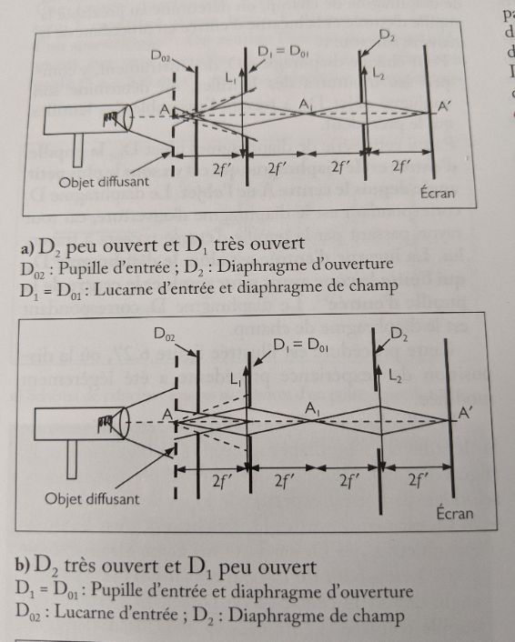

**Profondeur de champ :**



Des petits schémas :

<http://www.optique-ingenieur.org/fr/cours/OPI_fr_M03_C01/co/Contenu_35.html>

Idées de questions :

Optiques astronomiques :

-différences lunettes/ télescopes. Quand choisit-on une lunette ou un télescope ?

=> plus de luminosité

=> possibilité de s’affranchir du chromatisme du second ordre

=>plus compact, permet d’avoir des grands miroirs (plus facile à produire et à manipuler, de façon méchanique)

(Remarque : les lunettes peuvent être des viseurs également ^^ pour caractériser des optiques. Voir lunette afocale : faire l’image d’une image en F’ d’une lentille, image d’un objet à l’infini (source de rayon parallèle éclaire un objet, tel une mire ou un F) )

-comment observer le rayonnement UV ou le rayonnement IR du cosmos ?

(préférer les miroirs qui n’absorbent pas l’UV profond + être dans l’espace ou la haute atmosphere pour éviter que le rayonnement ne soit absorbé).

-citer deux types de télescopes et savoir comparer leurs avantages/améliorations d’un modèle par rapport à l’autre

(exemple Cassegrain, etc)

-pourquoi les étoiles « clignotent » ? => déformation du front d’onde par l’atomosphère (étoile = émet un front d’onde sphérique, à l’échelle de la Terre = plan )

-quelle solution ? => installer les télescopes dans l’espace, dans des sites terrestres avec des conditions atmosphériques stables, comme au chili, à 3km d’altitude, ou en arizona ou à Hawai, ou utiliser l’optique adaptative. // Qu’est-ce que l’optique adaptative

Remarque : sans optique adaptative, avoir un miroir géant de 5m ne sert à rien sur Terre (déformation du front d’onde par l’atmosphère, l’image de l’objet céleste est aussi peu résolu qu’avec un plus petit miroir)

-Quelles sont les difficultés rencontrées pour avoir un instrument toujours plus grand ? (difficulté mécanique à manier les lentilles (énorme bras de levier avec l’objectif très loin de l’oculaire), difficultés à avoir des grosses lentilles homogènes sans trop d’aberrations, plus « faciles » d’avoir des miroirs géants)

=> il existe des lunettes « géantes », celle de l’observatoire de Yerkes, aux USA, avec un objectif de 1m de large.

🡺 mais : impossibilité d’avoir des lentilles grandes « parfaites » (aberrations sphériques, coma, stigmatisme, etc), existence du chromatisme secondaire et lumière absorbée par les masses de verres 🡺 opté plutôt pour les télescopes.

Remarque :=> si on ne corrige pas les aberrations dues à l’atmosphère, il y a une limite de taille pour laquelle agrandir encore l’objectif n’a pas d’intérêt.

-comment observe-t-on la couronne du soleil ?

=> un coronographe de Lyot (par exemple)

Aberrations et limitations d’un instrument d’optique:

-Qu’est-ce que l’ aberration chromatique ? Qui converge le plus proche de la lentille, le bleu ou le rouge ? (lambda diminue, n augmente, angle dévié après la lentille r= i/n diminue = bleu converge plus proche)

Comment compenser ? (deux lentilles = deux couleurs compensées)

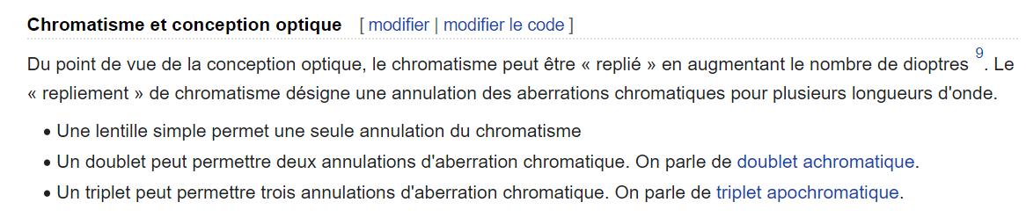

-comment corrige-t-on l’aberration sphérique ? (un doublet CV+DV) ou alors, un miroir parabolique

- Qu’est-ce que sont les polynômes de Zernike ?

-Qu’est la fonction de transfert d’un instrument ? Comment définit-on la fréquence spatial de coupure (contraste à 0)

-Un instrument d’optique peut être considéré comme un filtre passe haut ou un filtre passe bas (filtre spatial) ?

(hautes fréquences spatiales = détails de l’objet)

-qu’est que la réponse impulsionnelle spatiale ou fonction d’étalement du point (la PSF)

La PSF (ou réponse impulsionnelle spatiale) est une [fonction mathématique](https://fr.wikipedia.org/wiki/Fonction_(math%C3%A9matiques)) qui décrit la réponse d'un système d'imagerie à une source ponctuelle. (=> décomposition en polynômes de Zernike)

-quelle st la PSF pour un système optique sans aberration ?

=> seule la [diffraction](https://fr.wikipedia.org/wiki/Th%C3%A9orie_de_la_diffraction) intervient et l'image formée est une [tache d'Airy](https://fr.wikipedia.org/wiki/Tache_d%27Airy" \o "Tache d'Airy) pour une ouverture circulaire

-quelle longueur d’onde à la plus petite tâche d’Airy ? xm= 2.44 lambda * N, ou N ouverture



* Montage : comment filtrer une image avec le plan de Fourier ?

(On met un masque adapté à ce qu’on veut filtré, au plan focal de l’objectif et de l’oculaire (plan de Fourier, en notant que tâche de diffraction = le centre = l’ordre zero des fréquences spatiales => plus on s’éloigne, plus c’est les hautes fréquences)

Caractéristiques (géométriques) d’un instrument d’optique

-qu’est ce qu’un rayon parallaxe ? => approximation de Gauss

=> un compromis pour avoir à la fois un instrument d’optique stigmatique rigoureux et aplanétique

=> qu’est-ce qu’un système aplanétique (critère de la condition d’Abbe) ou stigmatique rigoureux

-différence grossissement et grandissement angulaire, transverse, longitudinal ?

-qu’est ce que l’ouverture numérique et le nombre d’ouverture (ou « f-number » ) ? Quel lien ?



(généralement, même pour grand angle, ça reste valide pour la plus part des systèmes d’optique)

-quel est le pouvoir séparateur de l’œil ?

*Dans des conditions d'observation optimales (bon éclairage et fort contraste du sujet), un œil*[*emmétrope*](https://fr.wikipedia.org/wiki/Emm%C3%A9tropie)*, c'est-à-dire dénué de*[*troubles de la réfraction*](https://fr.wikipedia.org/wiki/Troubles_de_la_r%C3%A9fraction)*, a une*[*acuité visuelle*](https://fr.wikipedia.org/wiki/Acuit%C3%A9_visuelle)*de 10/10 s'il a un pouvoir séparateur d'une*[*minute d'arc*](https://fr.wikipedia.org/wiki/Minute_d%27arc)*, 1' ≈ 3 × 10−4 rad*[*5*](https://fr.wikipedia.org/wiki/Cercle_de_confusion#cite_note-5)*,*[*6*](https://fr.wikipedia.org/wiki/Cercle_de_confusion#cite_note-:02-6)*.*

*À la distance d'observation de 25 cm, qui la distance minimale pour l'accommodation (*[*punctum proximum*](https://fr.wikipedia.org/wiki/Punctum_proximum)*), l’œil emmétrope permettra de distinguer deux détails séparés de 0,075 mm*[*7*](https://fr.wikipedia.org/wiki/Cercle_de_confusion#cite_note-Jacobson52-7)*. En pratique les conditions optimales étant rarement réunies, une valeur de 0,1 mm est plus généralement admise.*

-Profondeur de champ et cercle de confusion ?

En photographie, le **cercle de confusion** (CdC) est le plus gros disque lumineux circulaire qui puisse se former sur la surface [photosensible](https://fr.wikipedia.org/wiki/Photosensibilit%C3%A9) et qui sera néanmoins perçu comme un point sur le tirage final (ou sur l’œil, si observation à l’œil)



-Comment faire varier la profondeur de champ, par exemple en photographie

=> réduire le diaphragme de l’objectif

-Qu’estce que le diaphragme de champ/ d’ouverture/ la lucarne d’entrée/sortie et la pupille d’entrée/sortie ?

-sur un objectif photo :pourquoi les valeurs de typiques sont séparées de sqrt(2) ?

=> variation de l’éclairement (pour) un temps d’exposition fixe) x2 car l’éclairement est proportionel à 1/N²

-comment trouve-on le cercle oculaire ?



-Comment définit t-on usuellement le pouvoir séparateur d’un instrument ?

Un contraste nul, pour un objet qui est une diatomée (ou un grille de contraste sinusoidale)

* Les deux tâches d’Airy se superposent, tel que le contraste est nul, pour un pas entre les traits de la diatomée de p = lambda/ 2 n sin(u)
* => typiquement, pour ON = n sin(u) = 1.3, et lambda= 0.6µm, on a p=0.2µm (limite de séparation)

- notion de grossissement résolvant ? (grossissement pour distinguer les détails les plus fins à l’œil, qui a un pouvoir résolvant de 1’ (on peut prendre 2’ pour être large)

-Pour une lunette : comment choisir le bon oculaire pour avoir un grossissement idéal ?

=> avoir l’image de l’objectif par l’oculaire qui fait une taille de 1mm (= la pupille de l’œil)

* Notion de grossissement minimum pour assurer que tous les rayons lumineux arrivent dans l’œil, avec une pupille de 6mm (dans le noir) Gmin= Diamètre de l’objectif/ pupille de l’œil
* Notion de grossissement max (au dessus duquel, cela ne fait plus d’amélioration pour l’observation à l’œil) généralement, si le faisceau lumineux est trop étroit (moins de 0.4mm), des défauts du cristallin+ cornée déforment l’image => Gmax= Diamètre objectif/0.4mm

Microscopes :



-qu’estce que l’éclairage Köhler // quels sont les avantages (luminosité uniforme sur l’échantillon, grâce aux conjugaisons judicieuses des différents diaphragmes/condenseur et objectif)



-qu’est-ce qu’un microscope à électrons ? quels avantages ? (longueurs d’onde plus petites = pouvoir résolvant + grand)

-Ordre de grandeurs : résolution typique des microscopes utilisant la lumière (contre les microscopes à électrons ?)

. A [scanning transmission electron microscope](https://en.wikipedia.org/wiki/Scanning_transmission_electron_microscope) has achieved better than 50 [pm](https://en.wikipedia.org/wiki/Picometre) resolution in [annular dark-field imaging](https://en.wikipedia.org/wiki/Annular_dark-field_imaging) mode[[1]](https://en.wikipedia.org/wiki/Electron_microscope#cite_note-erni-1) and [magnifications](https://en.wikipedia.org/wiki/Magnification) of up to about 10,000,000× whereas most [light microscopes](https://en.wikipedia.org/wiki/Light_microscope) are limited by [diffraction](https://en.wikipedia.org/wiki/Diffraction) to about 200 [nm](https://en.wikipedia.org/wiki/Nanometre) resolution and useful magnifications below 2000×.

-comment on détermine la focale d’un oculaire, par exemple : G=ox10 ?

F=250mm/grossissement (car on compare la loupe à ce que peut voir un œil, à la distance minimum de 25cm)

-quel est un des problèmes d’imageries en microscopie ? (cohérence de la source d’éclairage = problème d’interférence si le diaphragme devant le condenseur est trop fermé (rayons d’éclairage parallèles = cohérents = pb d’interférences)

-comment image-t-on des objets transparents ? (typiquement une bactérie dans un liquide ?)

=> produit de contraste => Quel problème ? (mauvais pour le vivant, par exemple le bleu de méthylène)

=> microscopie de phase (faire interférer des rayons lumineux avec la différence de phase, car passant dans deux milieux différents, ou dans un milieu avec deux épaisseurs différentes), ou utiliser une lame de retard de phase, au foyer de l’objectif

Autres questions :

- Pourquoi utliser un verre colore et non un fltre interferentel ?

=> Plus de luminosite

- Comment fonctonne un fltre interferentel ?

=> Fabry-Perot